|  |  |  |
| --- | --- | --- |
| itinerario para la empleabilidad | | PRUEBA ABIERTA 1 |
|  | | |
|  | | |
|  |  | |
| alumno cesur 24/25  Alejandro Muñoz de la Sierra | PROFESOR  Antonio Copé | |

|  |  |
| --- | --- |
| 01 Oportunidades y Trabajo en el Sector IT |  |

La digitalización ha aumentado las oportunidades en desarrollo de software. Algunos roles importantes son:

Desarrollador Full-Stack: Hace aplicaciones completas combinando frontend y backend, muy buscado en startups y grandes empresas.

Ingeniero DevOps: Mejora el ciclo de desarrollo con integración y despliegue continuo.

Especialista en Ciberseguridad: Protege sistemas y datos de amenazas digitales.

Desarrollador de Aplicaciones Móviles: Responde a la necesidad de apps para iOS y Android.

Oportunidades notables:

Freelance y remoto: Plataformas como Upwork y Toptal ofrecen proyectos globales.

Grandes empresas: Oportunidades constantes en Google, Microsoft y Amazon.

Startups: Buen lugar para quienes quieren innovar y aprender rápido.

Requisitos clave:

Conocimiento de lenguajes como JavaScript, Python o Java.

Familiaridad con frameworks como React y Angular.

Habilidades en metodologías ágiles (Scrum, Kanban) y buena comunicación.

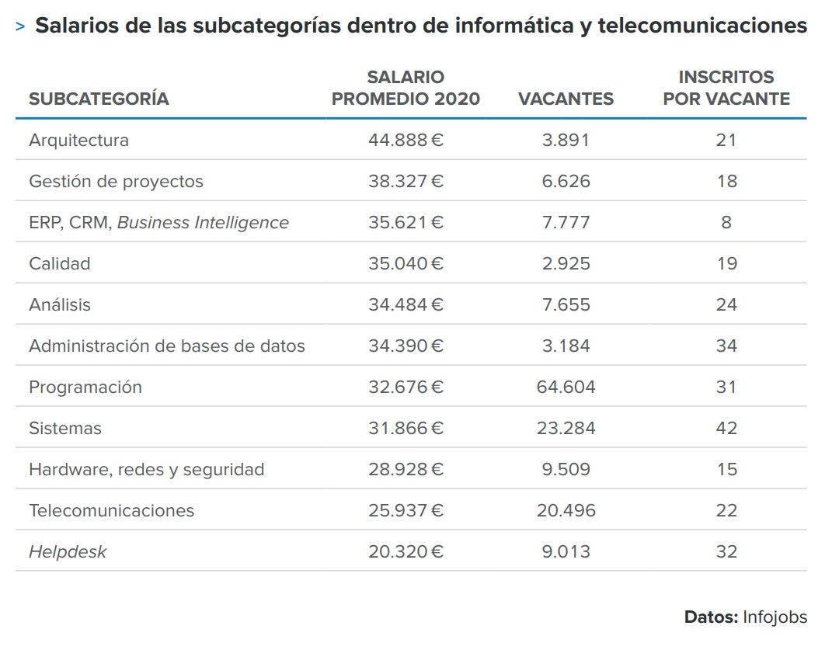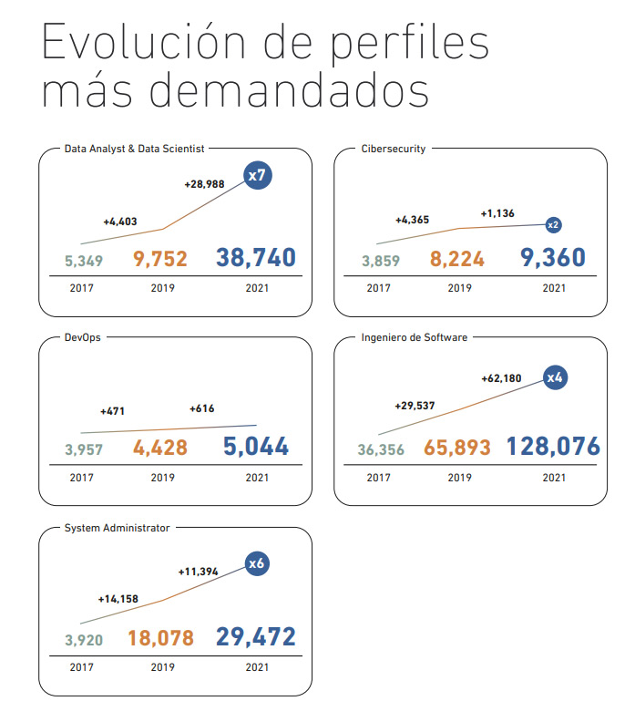

# 02

# Reflexión sobre habilidades necesarias

El sector IT necesita una mezcla de habilidades técnicas y habilidades personales:

Actitudes necesarias:

Curiosidad: Estar al tanto de nuevas tecnologías.

Proactividad: Prever problemas y ofrecer soluciones.

Resiliencia: Aprender de los fracasos técnicos.

Habilidades técnicas:

Resolución de problemas: Encontrar y arreglar errores eficientemente.

Pensamiento lógico: Base para crear algoritmos y software.

Adaptabilidad: Aprender nuevas herramientas y lenguajes según el proyecto.

Habilidades sociales:

Trabajo en equipo: Colaborar con diferentes personas.

Comunicación: Hacer que conceptos técnicos sean claros a quienes no son especialistas.

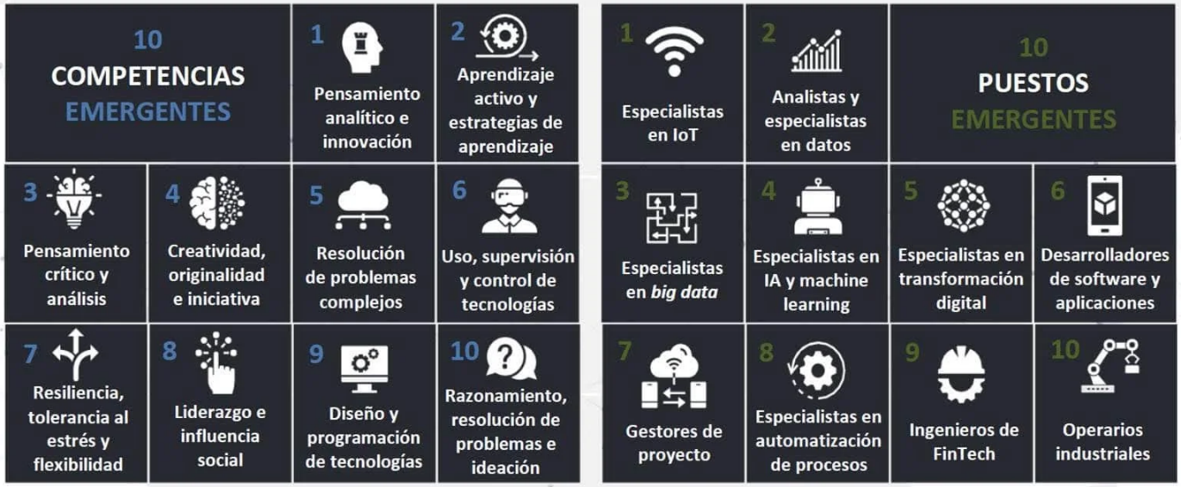Empatía: Crear soluciones enfocadas en el usuario final.

# 03

# Habilidades clave en el sector IT

Habilidades personales:

Autonomía: Trabajar solo es esencial en roles remotos.

Gestión del tiempo: Priorizar tareas en proyectos difíciles.

Creatividad: Innovar en soluciones y diseños.

Habilidades sociales:

Liderazgo: Guiar equipos hacia metas comunes (Tech Lead, Scrum Master).

Colaboración: Unir diferentes perspectivas para resolver problemas.

Pensamiento crítico: Evaluar decisiones técnicas para encontrar mejores caminos.

Ejemplo práctico:

En una startup, un desarrollador trabaja con diseñadores y gerentes de producto para lanzar una app.



# 04

Áreas de Desarrollo en el Sector IT

Nuevos lenguajes: Aprender Rust, Go o Kotlin para proyectos de alto rendimiento.

Cloud computing: Conocimientos en AWS, Azure o Google Cloud.

Ciberseguridad: Desarrollo seguro y reducción de vulnerabilidades.

Habilidades blandas: Comunicación y manejo de conflictos en equipos.

Estrategias para crecer:

Capacitación continua: Cursos en plataformas como Coursera y Udemy.

Proyectos prácticos: Participar en repositorios abiertos en GitHub.

Networking: Encontrar mentores y asistir a eventos de la comunidad tech.

Certificaciones: Conseguir títulos como AWS Certified Developer o Scrum Master.

Ejemplo práctico:

Un desarrollador frontend aprende Node.js y bases de datos como MongoDB y herramientas como Docker para ser Full-Stack.

**Conclusión**

El desarrollo de software ofrece grandes oportunidades laborales. Tener habilidades técnicas, actitudes proactivas y competencias sociales ayuda a sobresalir en un mercado global. Con aprendizaje continuo y adaptación, los profesionales de IT pueden mejorar su futuro laboral.

# 05

# referencias

<https://www.randstadresearch.es/mercado-trabajo-sector-telecomunicaciones-it/>

<https://keepcoding.io/blog/que-es-el-sector-it-top-5-empleos/>

<https://www.linkedin.com/pulse/el-sector-de-en-espa%C3%B1a-un-mundo-oportunidades-5tuhe/>

<https://blog.invgate.com/es/habilidades-it>

<https://bcasapp.com/blog/crecimiento-profesional/10-habilidades-esenciales-para-el-sector-tecnologico-sin-experiencia>

<https://www.linkedin.com/pulse/las-5-competencias-clave-para-el-%C3%A9xito-profesional-en-sector-7doze/>

<https://bcasapp.com/blog/crecimiento-profesional/habilidades-demandadas-este-2024-en-espana>

<https://blog.interfell.com/habilidades-en-el-sector-it-y-las-power-skills>

<https://www.rrhhdigital.com/secciones/mercado-laboral/148193/Perteneces-al-sector-IT-Estas-son-las-ocho-areas-de-negocio-que-debe-controlar-un-Administrador-de-Sistemas/>

<https://www.sydle.com/es/blog/areas-de-ti-604b9802b7cdda6856fc916a>

<https://www.cesurformacion.com/blog/perfiles-it-mas-demandados>